**Universidad Don Bosco**

**Facultad de Ingeniería**



**“Desafío Practico 2”**

**Materia:**

DESARROLLO DE SOFTWARE PARA MÓVILES G05L

**Presentado por:**

Bryan Efraín Crespín Bran CB180936

**Docente:**

Ing. Alexander Campos

San Salvador, 18 de octubre del 2022

**Segundo Desafío Práctico**

**Ejercicio 1.**

Elaborar una aplicación móvil de servicios de streaming para videos, en el cual se proporciona opciones de películas y series, la cual debe cumplir los siguientes requerimientos:

* La aplicación móvil deberá tener una navegación tipo tabular de 3 vistas.
* La aplicación deberá tener una sección de películas, mostrándolas en vista de cuadricula las imágenes de las películas que tenemos en nuestro inventario, dándoles una clasificación de comedia, romance y acción. En esta sección cada clasificación deberá tener 6 películas mínimo para mostrar al usuario. Ver figura 1
* También se tendrá una sección de series en donde se mostrará un listado de series en donde se mostrar la información en vista de lista, presentado la clasificación de comedia, aventura y fantasía, en la lista se deberá ver la imagen, nombre y cantidad de temporadas de cada una de las series que tenemos en nuestro inventario. Ver figura 2
* En la última sección de la aplicación se debe mostrar los próximos estrenos que se vienen en la aplicación tanto de series como de película, en la cual mostrara una lista de videos con trailer, junto a su nombre, tipo película/serie y fecha de estreno en la aplicación. Ver figura 3
* Tanto en la sección películas, como series cuando das clic en la serie o película deberá desplegarse otra vista que muestre el video trailer de esta. Ver figura 4.

 

Figura 1. Sección Películas Figura 2. Sección Series

 

Figura 3. Sección Próximamente Figura 4. Vista de videos

**Resolución.**

* **Porcentaje alcanzado:** 100%.
* **Enlace del ejercicio:** [**https://snack.expo.dev/@bryancrespin450/bd9886**](https://snack.expo.dev/@bryancrespin450/bd9886)
* **Imágenes comprobantes:**
* Sector de Películas.

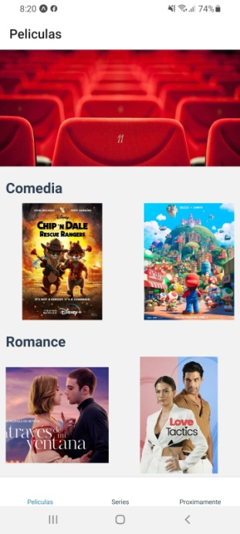 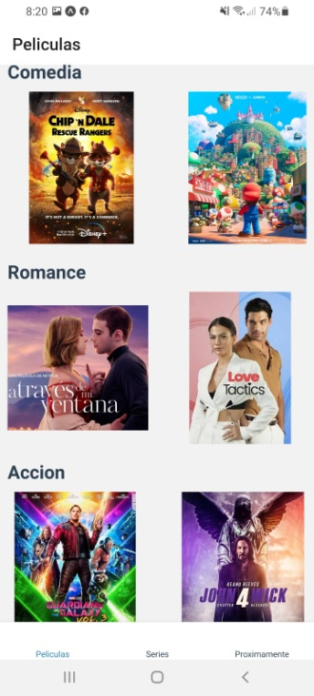 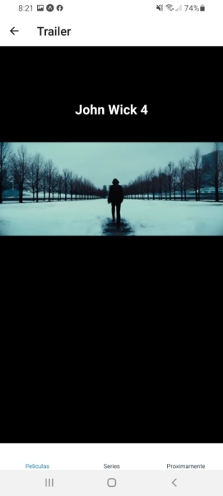

* Sector de Series.

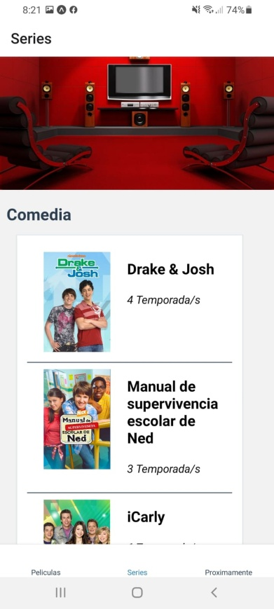 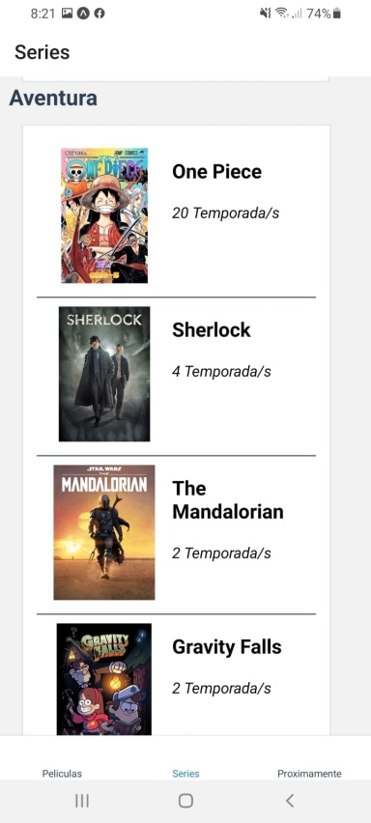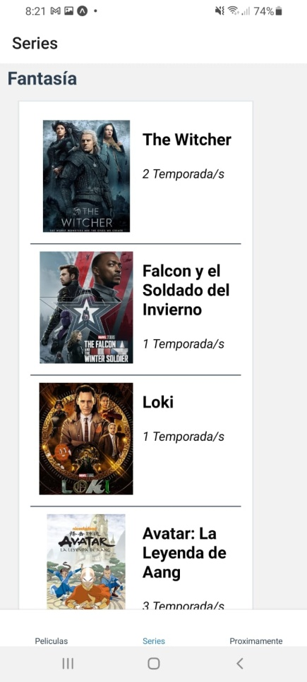 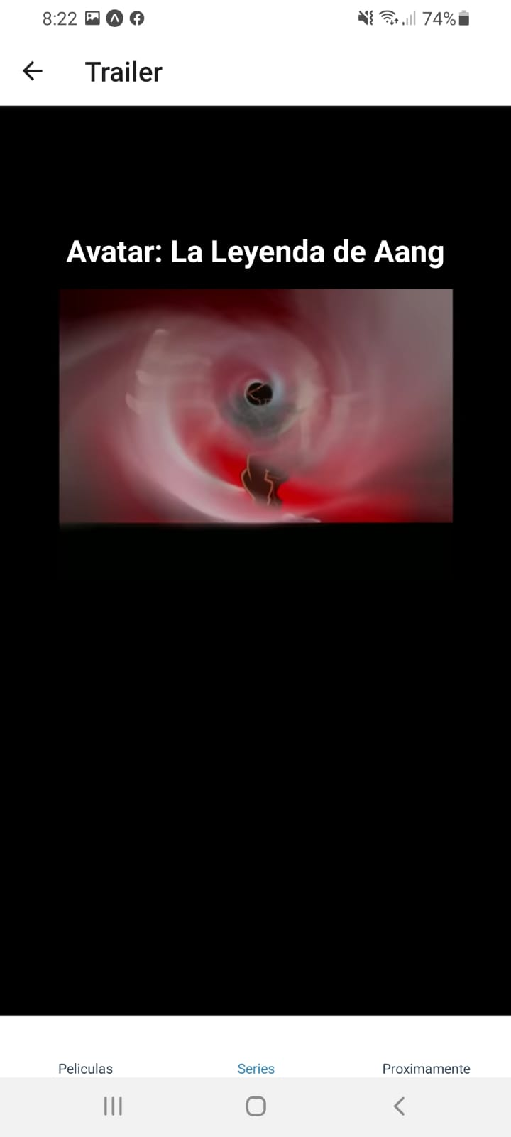

* Sector de Próximamente.

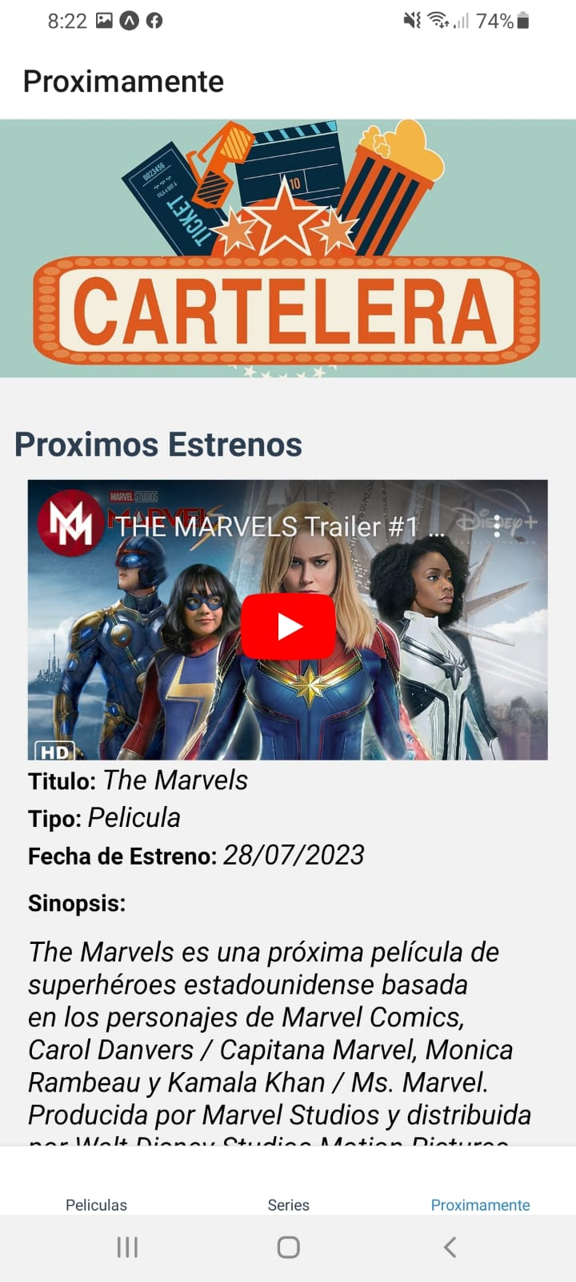 

**Ejercicio 2.**

Elaborar una aplicación móvil para mostrar el clima, para las ciudades del departamento de san salvador: Aguilares, Apopa, Ayutuxtepeque, Ciudad Delgado, Cuscatancingo, El Paisnal, Guazapa, Ilopango, Mejicanos, Nejapa, Panchimalco, Rosario de Mora, San Marcos, San Martín, San Salvador, Santiago Texacuangos, Santo Tomás, Soyapango, Tonacatepeque. Para consultar una ciudad, esta se debera de seleccionar de un picker.

Los datos del clima serán proporcionados desde la siguiente API: https://openweathermap.org/api, a partir de estos datos deberá crear la siguiente vista, presentada en la figura 5.

Figura 5. UI para el clima

**Resolución.**

* **Porcentaje alcanzado:** 100%.
* **Enlace del ejercicio:** [**https://snack.expo.dev/@bryancrespin450/091bdc**](https://snack.expo.dev/@bryancrespin450/091bdc)
* **Imágenes comprobantes:**
  + Inicio.

* + Seleccion de las Ciudades.

